2019年首届安徽省防雷检测业务技能竞赛

竞

赛

须

知

合肥 2019.09

目 录

一、日程及竞赛形式 2

（一）竞赛日程 2

（二）竞赛形式 2

二、报名须知 3

三、参赛人员须知 3

（一）参赛须知 3

（二）综合知识竞赛 4

（三）基本技能竞赛 5

四、申诉与仲裁 8

五、会议议程安排 9

附件1：基本技能竞赛流程图 12

附件2：考点及考场位置图 15

附件3：闭幕式座次表 16

# 一、日程及竞赛形式

## （一）竞赛日程

**表1 防雷检测业务技能竞赛日程安排**

|  |  |  |  |  |
| --- | --- | --- | --- | --- |
| **时间** | | **内容** | **地点** | **参加人员** |
| **26日**  **（报到、综合知识竞赛）** | 8:00-10:30 | 报到、熟悉考场 | 华云宾馆前台（住华云宾馆的资质单位）  分院报到大厅（不住华云宾馆的资质单位） | 各代表队领队，全体参赛人员 |
| 10:30-11:00 | 领队会 | 业务楼101会议室 | 各队领队 |
| 13:10-13:30 | 赛前准备 | 分院考场1-5 | 全体参赛人员 |
| 13:30-16:00 | 综合知识竞赛 |
| 16:30-17:10 | 阅卷 | 分院教学楼2楼会议室 | ------ |
| 17:10-17:30 | 成绩审定会 | 业务楼2楼会议室 | 竞赛组委会成员 |
| 17:30-18:20 | 公布综合知识竞赛成绩、抽签 | 业务楼101会议室 | 全体参赛人员、进入决赛各领队 |
| **27日**  **（基本技能竞赛）** | 7:45-16:30 | 基本技能竞赛候考 | 分院教学楼候考室 | 决赛参赛人员 |
| 8:00-16:30 | 基本技能竞赛准备、现场检测、报告编制 | 各规定考场 | 决赛参赛人员 |
| 10:00-16:45 | 阅卷 | 分院教学楼2楼会议室 | ------- |
| 16:45-17:15 | 成绩审定会 | 业务楼2楼会议室 | 竞赛组委会成员 |
| 17:15-18:00 | 闭幕式 | 业务楼101会议室 | 各代表队领队，全体决赛参赛人员 |

* + 若遇特殊情况时间变动，由会务组及时通知

## （二）竞赛形式

**1. 综合知识竞赛**

笔试，闭卷考试，考试时间150分钟，满分300分。提供纸质试卷，答题结果由选手采取答题卡形式提交（**参赛选手自备2B铅笔、橡皮、削笔刀等**）。

**2. 基本技能竞赛**

每个参赛队为一个检测小组，通过三个岗位（检测组组长、现场检测员、地面仪表操作员）在两个检测场地（建筑物和计算机室各一个）的协同配合，完成现场检测和报告编制（检测原始记录和检测报告模板赛场提供）。竞赛时间90分钟（不包含赛前准备和转场时间），总分300分。

# 二、报名须知

1. 9月26日12:00前，入住华云宾馆（合肥市芜湖路220号）的代表队在华云宾馆前台报到，其他人员到气象培训学院安徽分院（蜀山区史河路16号安徽省气象局）报到大厅报到。报到时，领队、选手凭本人身份证，领取代表队编号、选手编号（准考证号）、领队证、选手证和竞赛须知手册。

2.10:30在业务楼101室召开领队会。

3.竞赛期间，请代表随身佩戴所发证件。证件是参加会议和竞赛活动的有效凭证，请妥善保管，如有遗失，请及时向组委会办公室报告。

4.竞赛期间食宿自理。

5.请代表注意出行安全，妥善保管好自己的行李物品，有事请与组委会办公室联系。

6.竞赛组委会办公室设在安徽分院。联系人：汪腊宝（180****8021）; 李丽（180****9157）；左修伟（180****8570）；窦苗苗（180****8739）；邱明燕（138****1829）；吴晨星（136****9735）。

# 三、参赛人员须知

## （一）参赛须知

1.代表队的交通和食宿费自理。

2.各代表队现场检测用仪器设备由各代表队自备。

3.各参赛队和选手报到后，统一领取代表队编号、选手编号（准考证号）、领队证、选手证和竞赛须知手册。

4.各参赛人员必须佩戴参赛胸牌（领队证、选手证），否则不得入场。在比赛时，选手的姓名和所属单位不得有任何标识。

5.**参赛人员应严守赛场纪律，听从指挥，文明礼貌，自觉服从工作人员的管理和裁判的评判，接受监考人员的监督和检查。对无理取闹，辱骂、威胁、报复工作人员者，或弄虚作假、冒名顶替者，一经查实，取消竞赛资格。**

6.代表队或参赛选手对比赛情况有异议，由领队向组委会办公室反映。对比赛过程或结果有异议可向裁判组反映，由裁判组裁决。

7.各代表队非参赛人员不得进入考场和竞赛场地。

8.参赛选手应当自觉遵守竞赛纪律和规则，不得与其他参赛队、选手交流、透露现场检测竞赛内容。有权对他人的违纪违反竞赛规则的行为进行检举。

## （二）综合知识竞赛

1.进入赛场时，必须携带身份证、佩戴参赛选手证，否则不得入场。除规定的比赛用具（中性笔、2B铅笔、橡皮、不带记忆功能的计算器）外，手机、书籍、草稿纸等与竞赛无关的其它物品一律不得带入赛场或候考室。**一经发现有携带手机或夹带书籍、纸条、其他各种形式小抄等考试资料进入考场或候考室的，不论是否使用，该项成绩按零分处理。**

2.提前20分钟进入赛场，对号入座，不得随意调换座位。考试开始30分钟以后，禁止入场，取消本场竞赛资格。

3.入场后，应认真听取监考人员宣布的有关注意事项。竞赛前5分钟发放试卷（反扣在桌面上），在监考人员没有宣布开始答题前，不得查看试卷和提前答题。

4.必须在指定的位置填写姓名和准考证号，不得在试卷的其它地方填写或作标记。答题时应书写清楚，不得写怪体字。

5.应保持赛场安静，不得在赛场内吸烟。如有字迹模糊、试卷发放错误等疑问时，应举手示意。

6.答题期间一般不得离开赛场。确需中途外出时应举手示意，经监考人员批准后方可离开，并由监考人员随行监督。

7.答题结束前30分钟和5分钟时，监考人员各提示一次时间。

8.考试开始30分钟后方可交卷。提前交卷者应将试卷和草稿纸反扣在桌面上，并举手示意，交卷后应迅速离开赛场，不得影响他人答题。监考人员宣布竞赛结束时，应立即停止答题，全体起立，将试卷和草稿纸反扣在桌面上，迅速离开考场。

9.**不准交头接耳，不准窥视他人答案或故意让他人窥视，不准传递纸条，不准换卷。一经发现，该项成绩按零分处理。**

## （三）基本技能竞赛

1.综合知识竞赛团体总分前15名的参赛队，晋级参加第二轮基本技能竞赛。代表队领队于26日17:30公布成绩后在业务楼101会议室抽签确定基本技能竞赛出场顺序号。

2.每个代表队三名参赛选手为一个检测小组，在不同场地检测中，各参赛选手担任的岗位不得重复，选手确定岗位后，同一场地的中途不得调岗。各检测小组岗位职责见下表。

**表2 各检测小组岗位职责**

| **岗位名称** | **职责** |
| --- | --- |
| **检测组组长** | ①负责当次场景检测工作组织、协调。包括与当次场景所属单位沟通接洽，当次场景检测环境勘察，整个检测用时把控，检测项目及检测点选取，检测装备规划工作。  ②负责当次场景检测原始记录填写。  ③负责当次场景检测报告编制。  ④作为当次场景检测质量与安全的第一责任人，对当次场景检测质量与检测安全负全部责任。 |
| **现场检测员** | ①按照组长要求，做好现场用线收放、检测点测试接线、与地面仪表操作员的配合工作。  ②负责现场检测仪器仪表操作及数据读取工作。  ③负责自己承担的检测项目检测安全责任。  ④协助、配合组长做好其它检测工作。 |
| **地面仪表操作员** | ①按照组长安排，重点负责地面现场接地电阻测试仪表的操作，做好与现场检测员的配合工作。包括：检测仪表安放点选取；检测数据读取；收回仪表等。  ②负责地面现场检测安全。  ③协助、配合组长做好其它检测工作。 |

3.基本技能竞赛开始后，晋级第二轮竞赛的参赛队携带检测仪器、安全服（或穿着安全服）到一楼候考室待考。7:30前将手机等通讯设备（除竞赛用对讲机）一律交与不参加竞赛的领队（或教练）保管，若有重要事情需通知参赛人员时，必须报告监考人员，在监考人员的监督下进行沟通。

4.选手按照现场检测抽签顺序表，由引导员通知进入准备室进行竞赛准备。并领取纸质空白原始检测记录，该记录必须用黑色签字笔填写，不得使用铅笔和橡皮进行涂改。准备完毕后，在引导员的引导下依次前往检测场地。

5.两个检测点均用两层警戒绳环绕，最内层为检测区、中间为过渡区，最外层为自由活动区。选手在检测区无其他代表队时立即进入检测区，开始计时。选手根据不同场地状况，判定检测内容，完成该场地防雷装置的检测工作，选手应注意操作过程的规范化，裁判根据选手的操作步骤和操作过程进行评分。当裁判组长宣布竞赛时间到（或选手宣布完成），选手立即停止操作，将仪器拿到过渡区进行整理，结束计时。选手完成检测设备的整理后，在引导员带领下前往下一个场地。

6.每个检测场地形成一套原始记录。竞赛结束后到报告编制室出具检测报告，按组委会发放的防雷装置检测报告格式，在原始记录的基础上，整理并手写形成检测报告。

7.检测延长线（辅助线）由会务组提前准备好。

8.每个检测场地检测时间25分钟，共50分钟（不包括转场时间），从本小组第一名选手进入检测区开始到本小组最后一名选手离开检测区结束。计时达到25分钟时，立即停止检测。在统计名次时，分数相同的，检测用时较少的代表队为胜出方。

9.检测报告编制时间为40分钟，从到开始编制检测报告登记时间开始到交检测报告时间为止，超时扣分。

10.现场检测竞赛期间，选手之间只能使用对讲机通讯。

11.检测报告其他编写要求：

①检测报告编号为“资质证号[AH雷定检]（赛）年号+四位数序号”，资质证号统一使用“1132017000”，四位数序号为“代表队编号”+“00”,如“1132017000[AH雷定检]（赛）20190100号”。

②防雷检测报告出具单位“X X”，XX处填写“代表队编号”+“00”，如“0100”。

③原始记录、检测报告中涉及签名处，一律填“准考证号”，甲方人员除外。

④《防雷装置安全隐患通知书》编号与检测报告编号相同。

⑤检测报告中涉及的甲方有关人员填写全名，单位名称填写法定名称全称，单位地址填写邮编地址，日期填写为：XX年XX月XX日。XX部分填写阿拉伯数字。

⑥检测报告盖章不作要求。

12.**基本技能竞赛流程见“****基本技能竞赛流程图”（附件1）。**

# 四、申诉与仲裁

1. 参赛选手对不符合规定的设备、工具、检测、评判以及工作人员的违规行为等，均可提出申诉。

2. 参赛选手申诉均须通过所在队领队，按照规定的时限以书面形式向监审组提出，由组委会进行裁决。

3. 仲裁的裁决为最终裁决，参赛选手不得因申诉或对处理意见不服而停止竞赛，否则按弃权处理。

# 五、会议议程安排

**1.领队会**

时 间：9月26日 上午 10:30-11:00

地 点：业务楼101会议室

议 题：召开2019年首届安徽省防雷检测业务技能竞赛领队会

参加人员：包正擎副局长，组委会办公室成员，各队领队

具体事项：

通报竞赛前期情况和决赛日程安排

强调注意事项与纪律

领导讲话

**2.综合知识竞赛成绩审定会**

时 间：9月26日 下午 17:10-17:30

地 点：省局业务楼二楼会议室

议 题：领导小组审定综合知识竞赛成绩

参加人员：于波局长，组委会成员，组委会办公室成员及相关阅卷人员

具体事项：

通报第一轮成绩统计排名情况和有关事宜

审定结果

确定参加基本技能竞赛的代表队

**3.综合知识竞赛成绩公布及抽签**

时 间：9月26日 下午 17:30-18:20

地 点：业务楼101会议室

议 题：召开综合知识竞赛成绩公布会及抽签

参加人员：管国双处长，组委会办公室成员，各队领队

具体事项：

通报第一轮成绩统计排名情况

基本技能竞赛领队抽签

**4.决赛成绩审定会**

时 间：9月27日 下午 16:45-17:15

地 点：省局业务楼二楼会议室

议 题：领导小组审定决赛综合成绩和比赛结果

参加人员：于波局长，组委会成员，组委会办公室成员及相关阅卷人员

具体事项：

通报两轮成绩统计排名情况和有关事宜

审定结果

**5.闭幕式暨颁奖大会**

时 间：9月27日 下午 17:15-18:00

地 点：业务楼101会议室

议 题：闭幕式、颁奖

参加人员：省局领导，领导小组成员，裁判、监考同志等工作人员，各代表队领队，全体决赛参赛人员

具体事项：

宣读比赛结果

颁奖、合影

获奖选手代表发言

总工会和人社厅领导讲话

局领导讲话

# 附件1：基本技能竞赛流程图





注：

一、两个检测点均用两层警戒绳环绕，最内层为检测区、中间为过渡区，最外层为自由活动区。

二、中午用餐：

1.候考室、阅卷室，定时用餐；

2.检测点1、检测点2，利用参赛队交换时间与参赛队同步用餐；

3.报告编制室，参赛选手根据抵达时间餐后编制报告或报告完成后用餐灵活安排。

# 附件2：考点及考场位置图

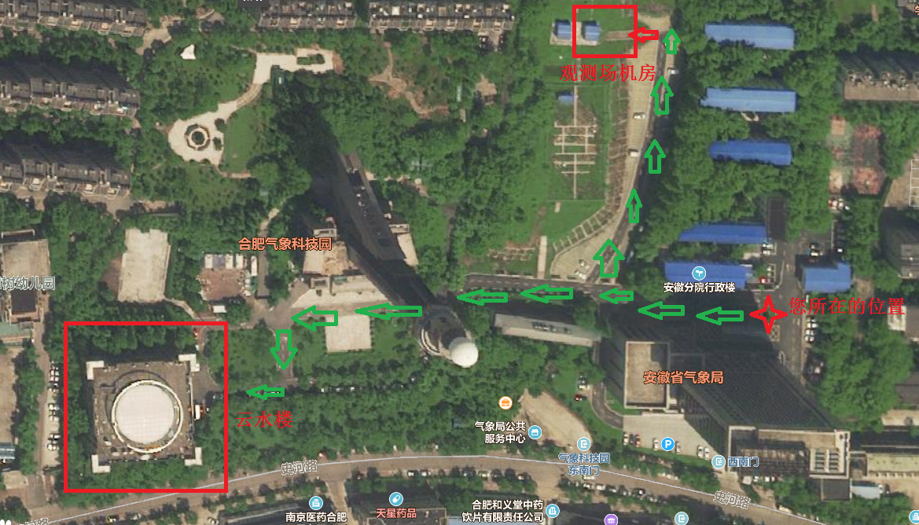

# 附件3：闭幕式座次表



注：受席卡尺寸限制，前排就坐的各检测资质单位名称皆略写，若有不妥，请及时向组委会提出，以便及时更改。